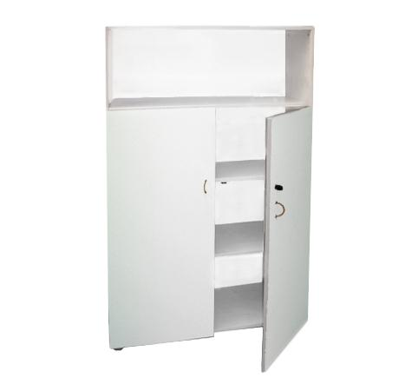
Descrizione:
Armadio insegnante, struttura e coppia ante in
nobilitato bianco, finitura opaca spessore 18 mm, con
bordatura in ABS stondato.
Dispone di maniglie in cuoio naturale, piedino in
massello di faggio, 1 vano a giorno e 3 ripiani interni.
Dimensioni: 110(L)x163(h)x40(p) cm
Categoria: Armadi
Codice: RA01089

